四川中衡检测技术有限
报告书信息网上公示内容填报表 ZLJL/43-01
报告书名称 | 四川省资阳敬德电器开关厂职业病危害因素定期检测
用人单位名称 | 四川省资阳敬德电器开关厂 |  | 联系人 | 严章耀
用人单位地址 | 四川省资阳市雁江区兴旺路169号
技术服务项目组成员 | 张清平、苏浩
现场调查人员 | 张清平、苏浩 | 现场调查时间及照片 | 2023.8.4 | 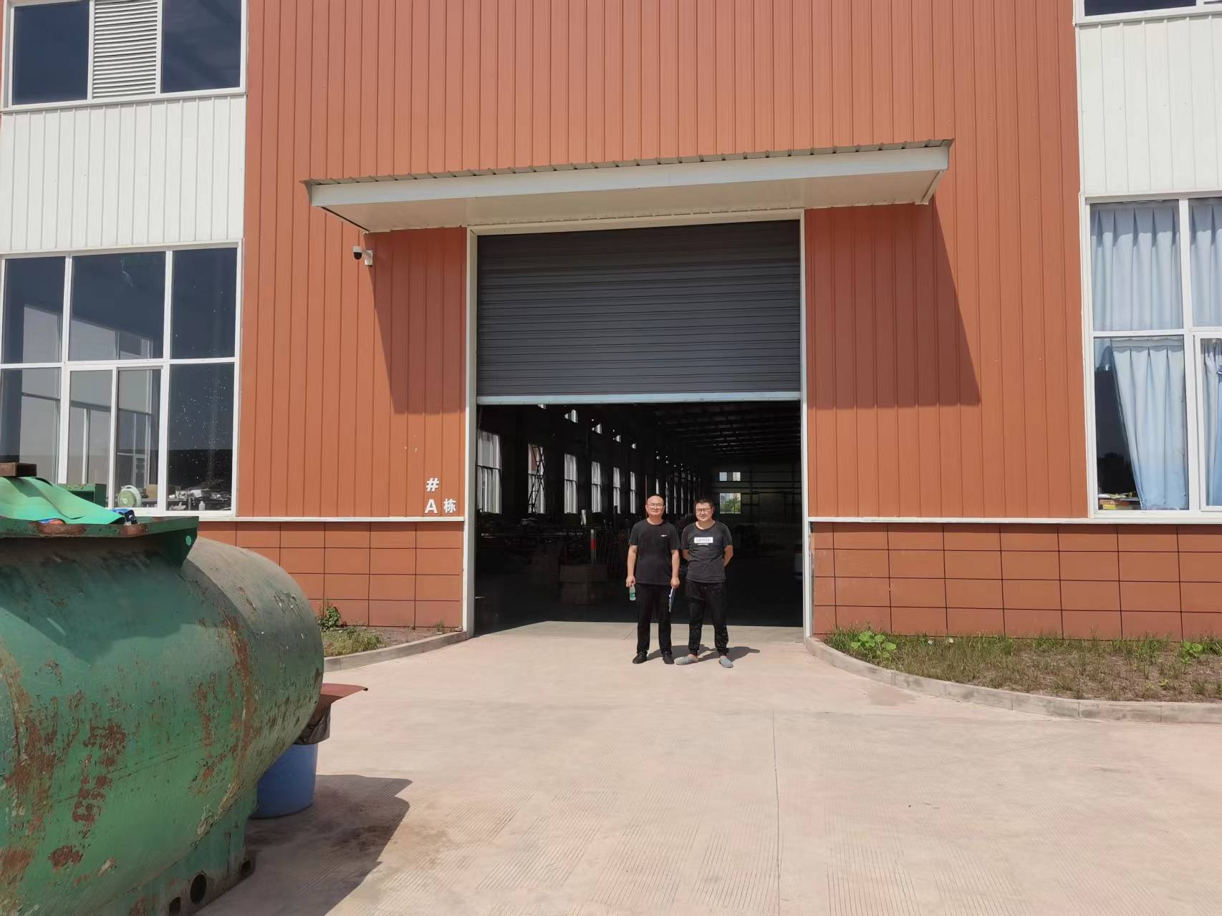
现场采样人员 | 张清平、苏浩 | 现场采样时间及照片 | 2023.8.10 | 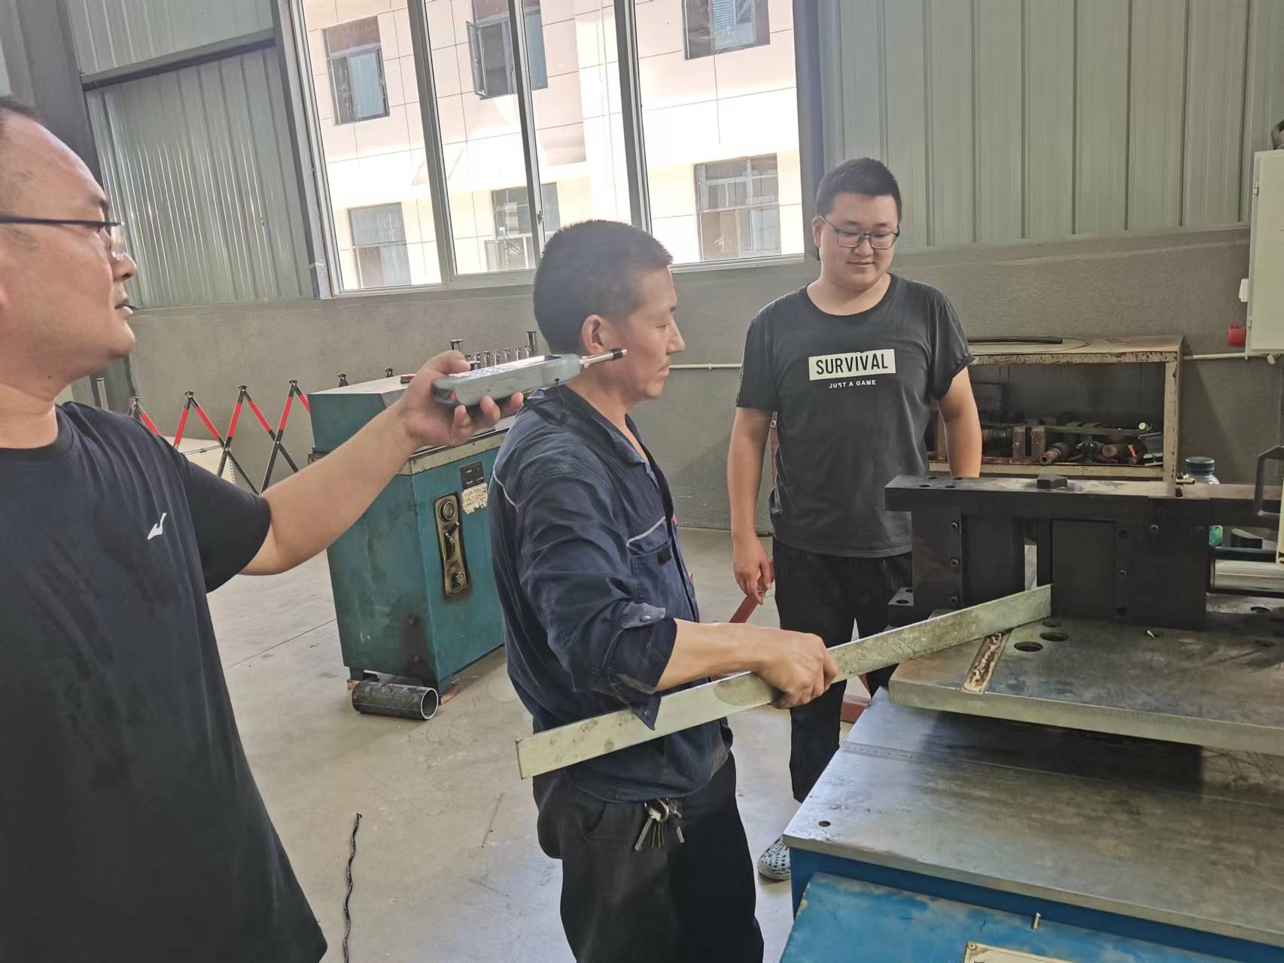
现场检测人员 | 张清平、苏浩 | 现场检测时间及照片 | 2023.8.10
用人单位陪同人员 | 严章耀

